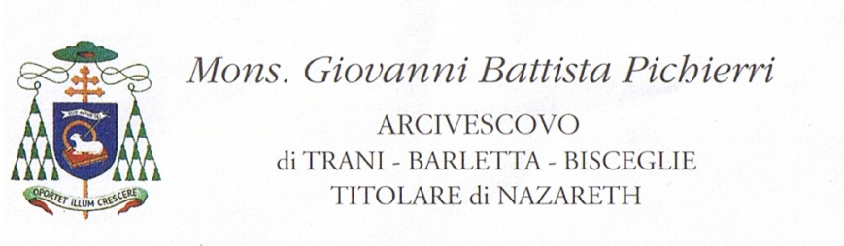

Al Vicario episcopale della V.C.
P. Enrico Sironi, barnabita

Ai vicari episcopali zonali

Ai parroci

Ai segretari USMI - CISM - CIS

LORO SEDI

Carissimi ministri ordinati, conscarati/e, fedeli laici,
nell’Anno della Vita consacrata, vi invito a convenire il 2 febbraio 2015, Festa della Presentazione del Signore al Tempio, alle ore 18,00, presso la parrocchia di San Giovanni in Trani, da dove ci muoveremo processionalmente verso la Basilica Cattedrale, come popolo di Dio della Chiesa diocesana, per elevare un solenne rendimento di grazie alla SS. Trinità per il dono dei consacrati/e per il Regno che sono presenti nella nostra Arcidiocesi, sparsi nelle sette città che la compongono.
In Trani ci sono due comunità maschili: Chierici Regolari di San Paolo (Barnabiti, Rogazionisti del Cuore di Gesù (R.C.I.); e dieci comunità femminili: Clarisse, Figlie delle Carità di s. Vincenzo de’ Paoli, Congregazione Suore Angeliche di s. Paolo, Suore della Carità di S.G. Antida Thouret, Figlie del Divino Zelo, Suore Adoratrici del Preziosissimo Sangue, Suore Salesiane dei Sacri Cuori.
In Barletta ci sono due comunità maschili: Ordine Francescano Frati Minori Cappuccini, Oblati di S. Giuseppe d’Asti; cinque comunità femminili: Benedettine Celestine, Suore di Carità dell’Immacolata Concezione d’Ivrea, Suore Salesiane dei Sacri Cuori, Suore dell’Immacolata di S. Chiara di Fiuggi, Suore di Gesù Buon Pastore.
In Bisceglie c’è una comunità maschile: Congregazione delle Missioni di S. Vincenzo de’ Paoli; cinque comunità femminili: Clarisse, Figlie della Carità, Suore Francescane Alcantarine, Suore Zelatrici del S. Cuore, Suore Ancelle della Divina Provvidenza.
In Corato c’è una comunità maschile: Missionari Redentoristi; quattro comunità femminili: Suore del Divino Zelo, Istituto Regina Elena, Suore di San Giuseppe di Pinerolo, Suore d’Ivrea.
In Margherita di Savoia c’è la comunità maschile degli Oblati di S. Giuseppe e la comunità femminile della Congregazione Femminile delle Suore dei Poveri.
In San Ferdinando di Puglia c’è la comunità maschile dei Chierici Regolari della Madre di Dio; due comunità femminili: Suore d’Ivrea, Suore Missionarie della Madre di Dio.
In Trinitapoli c’è la comunità maschile dei Cappuccini e la comunità femminile delle Figlie della Carità. Oltre ai Religiosi e alle Religiose, come anche ai Consacrati degli Istituti Secolari e ai due Ordini delle Vergini e delle Vedove, vengano da ogni città una rappresentanza di fedeli accompagnati dai vicari episcopali, dal vicario episcopale della Vita Consacrata, dal Delegato dei due Ordini femminili.
L’arcivescovo in tal modo, vuol richiamare l’importanza dell’anno della Vita Consacrata e vuol ringraziare insieme con tutte le componenti del popolo di Dio i Religiosi e Religiose; e vuole implorare coralmente da Dio, padrone della messe, vocazioni alla vita di speciale consacrazione, perché irrorino con la loro fragrante presenza l’amore gratuito di Dio ovunque essi si trovano.
Chiedo gentilmente ai vicari episcopali zonali e ai preposti agli organismi di Vita Consacrata di curare l’organizzazione dei partecipanti.
Grazie per l’attenzione. Ad maiorem Dei gloriam!
Con affetto benedicente.
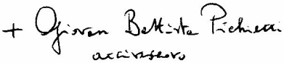
Trani, 26 gennaio 2015

